Vapor Chamber di Galaxy Z Flip6 Bikin Ngonten Antilag dan Lebih Nyaman
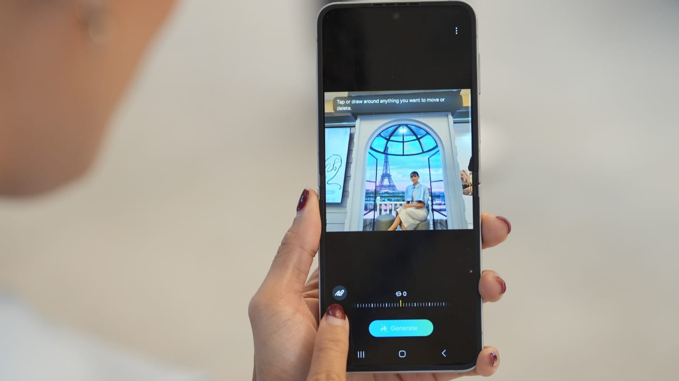
Adanya Vapor Chamber memberikan tiga keunggulan yang bisa dirasakan langsung saat kamu menggunakan Galaxy Z Flip6
Galaxy Z Flip6 sekarang dilengkapi dengan Vapor Chamber yang bikin pengalaman ngonten jadi lebih lancar dengan device yang lebih adem.

Jakarta, 9 Agustus 2024 – Sebagai smartphone andalan para content creator, Galaxy Z Flip6 memang dirancang untuk kasih pengalaman terbaik bagi para pengguna yang gemar berkreasi. Menyempurnakan pengalaman penggunanya, Galaxy Z Flip6 kini menjadi smartphone Flip pertama yang dilengkapi teknologi Vapor Chamber atau ruang pendingin yang dapat menjaga kestabilan suhu perangkat dengan lebih maksimal. Dengan Vapor Chamber pertama dan satu-satunya di seri Flip, pengguna Galaxy Z Flip6 bisa bebas berkreasi dan smartphone tetap nyaman dalam genggaman.

"Pada peluncuran generasi terbaru dari seri Galaxy Z Flip ini kami memahami bahwa pengguna Galaxy Z Flip adalah mereka yang sering membuat konten. Untuk itu kami terus mengembangkan inovasi pada seri Flip kami untuk dapat diandalkan dan gebrakan besar yang kami lakukan salah satunya yaitu menyematkan Vapor Chamber pertama di seri Flip pada Galaxy Z Flip6. Dengan adanya fitur ini proses pendinginan device menjadi lebih efektif dan membuat performa handphone lebih stabil. Saat dibandingkan dengan seri Galaxy S23, Vapor Chamber Galaxy Z Flip6 memiliki ruang yang 150% lebih besar. Pengguna bisa dengan bebas dan nyaman menggunakan device ini untuk membuat konten ataupun berkreasi selama berjam-jam dan Z Flip6 mereka tetap nyaman di genggaman karena suhu device yang lebih,” ujar Ilham Indrawan, MX Product Marketing Senior Manager, Samsung Electronics Indonesia.

Vapor Chamber bekerja dengan memanfaatkan ruang kedap udara membantu proses pendinginan device dengan cara menyerap suhu panas dan mendinginkan secara langsung. Berikut ini keunggulan yang bisa kamu rasakan dengan adanya Vapor Chamber di Galaxy Z Flip6:

Nyaman di Genggaman Saat Bikin Konten dan Ambil Banyak Footage
Dengan form factor yang unik, Galaxy Z Flip6 adalah perangkat yang sangat cocok untuk mengambil banyak konten dalam waktu yang lama. Desainnya yang ergonomis membuat tangan kamu bisa dengan nyaman menggenggam smartphone, meskipun digunakan berlama-lama. Selain itu, sekarang ini Galaxy Z Flip6 sudah mendukung fitur Camcorder Grip sehingga memudahkan kamu dalam menangkap footage dengan lebih natural dan seamless dengan hasil yang lebih cinematic. Dengan mode seperti ini, handling akan semakin nyaman namun semakin lama dapat sedikit mengganggu saat suhu device meningkat, untuk itu kemampuan Vapor Chamber dalam mengatur suhu device menjadi sangat penting.

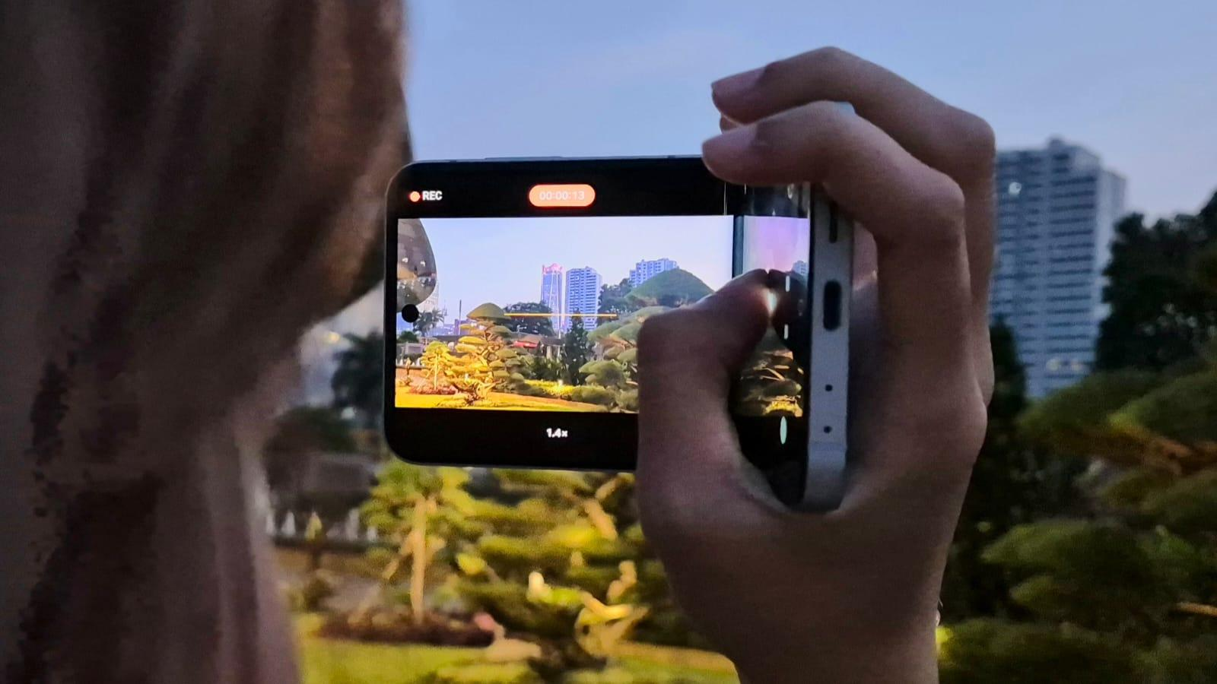
Handling menggunakan Camcorder Grip jadi lebih nyaman karena suhu device lebih stabil

Kendala lainnya yang dialami content creator saat mengambil footage adalah rasa tidak nyaman di tangan saat terlalu lama menggenggam perangkat yang suhunya semakin tinggi, sehingga harus take a break sejenak untuk mendinginkannya. Apalagi merekam video dalam waktu lama dengan fitur hyperlapse, seringkali membuat suhu perangkat menjadi meningkat karena merekam video secara terus menerus. Saat situasi ini terjadi, ada kemungkinan video yang sedang direkam akan terhenti.

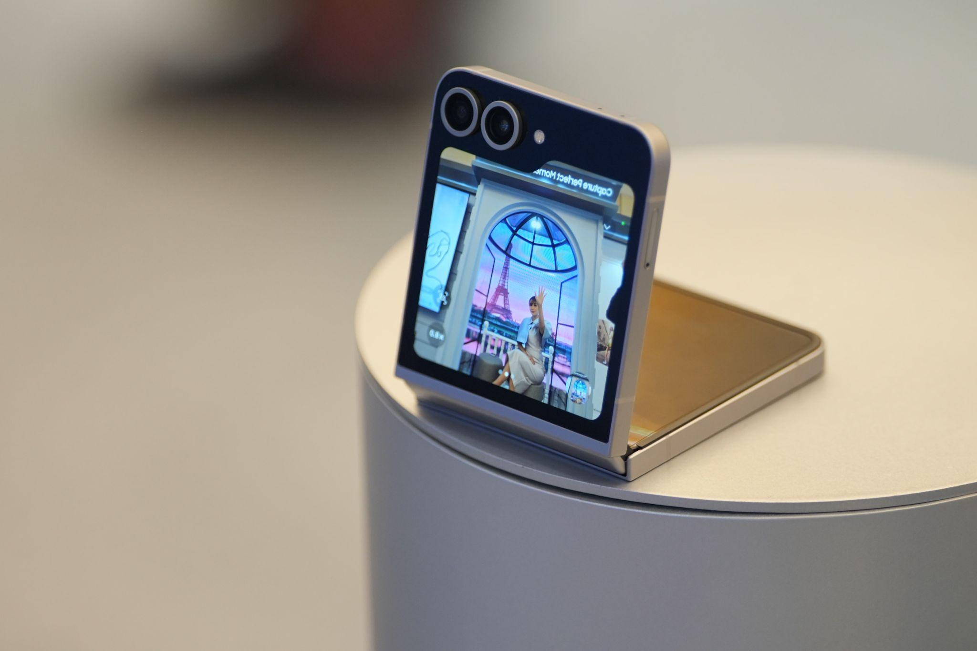
Membuat konten setiap waktu tanpa halangan karena performa Galaxy Z Flip6 yang meningkat

Dengan Vapor Chamber di Galaxy Z Flip6, kamu bisa membuat konten lebih nyaman tanpa kendala. Selain itu, Galaxy Z Flip6 juga dilengkapi dengan kapasitas baterai yang lebih besar mencapai 4.000 mAh atau setara dengan baterai seri Galaxy S24, sehingga kamu nggak perlu khawatir baterai cepat drop pas lagi asyik-asyiknya ngonten.

Nge-scroll Medsos Cari Referensi Berjam-jam Tetap Nyaman
Content creator seringkali mencari inspirasi dari media sosial. Baik untuk menemukan referensi konten, teknik mengedit, maupun mencari spot trendi untuk dijadikan konten. Namun, seringkali tidak sadar dan akhirnya melakukan ini dalam waktu lumayan lama dan smartphone semakin bekerja ekstra dan lagi-lagi suhu akan meningkat. Kondisi ini bisa mengurangi kenyamanan saat asyik nge-scroll, dan tak jarang juga membuat performa smartphone menjadi tidak stabil, lagging, hingga penggunaan baterai yang lebih boros.

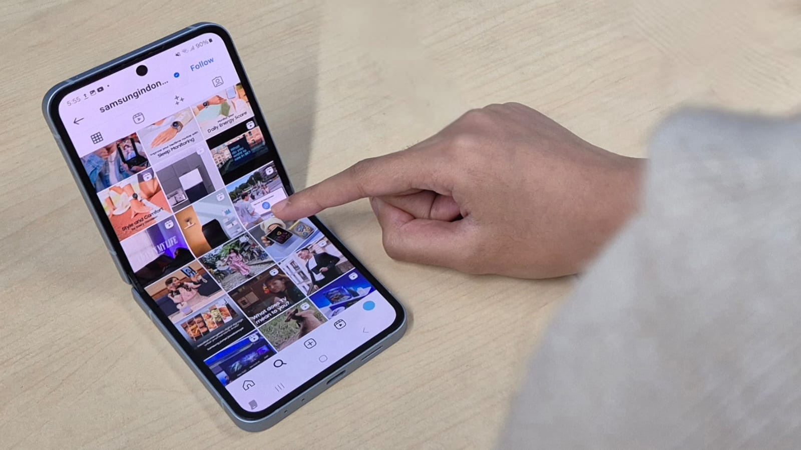
Scrolling media sosial terus-terusan karena suhu device yang tetap stabil

Teknologi Vapor Chamber pada Galaxy Z Flip6 hadir untuk memastikan perangkat tidak mudah panas saat digunakan untuk berselancar di media sosial dalam waktu lama. Didukung oleh chipset premium Snapdragon® 8 Gen 3 Mobile Platform for Galaxy, pengoperasian perangkat jadi lebih efisien dan tangguh. Chipset ini tidak hanya membantu pengaturan suhu tetapi juga meningkatkan efisiensi penggunaan baterai hingga 20 persen, sehingga kamu bisa mencari referensi dan inspirasi dengan nyaman tanpa khawatir perangkat menjadi panas.

Jadi Travel Vlogger ke Luar Negeri dengan Worry-free
Keunggulan lain yang bisa kamu rasakan saat menggunakan Galaxy Z Flip6 dengan Vapor Chamber adalah rasa tenang saat membawa perangkat ini ke luar negeri dengan kondisi cuaca yang beragam. Bahkan ketika mengunjungi negara dengan cuaca panas, kamu tetap bisa nge-vlog dan mengambil konten dengan worry-free. Teknologi ini memastikan perangkat tetap berfungsi optimal, meskipun berada di bawah kondisi terik matahari.

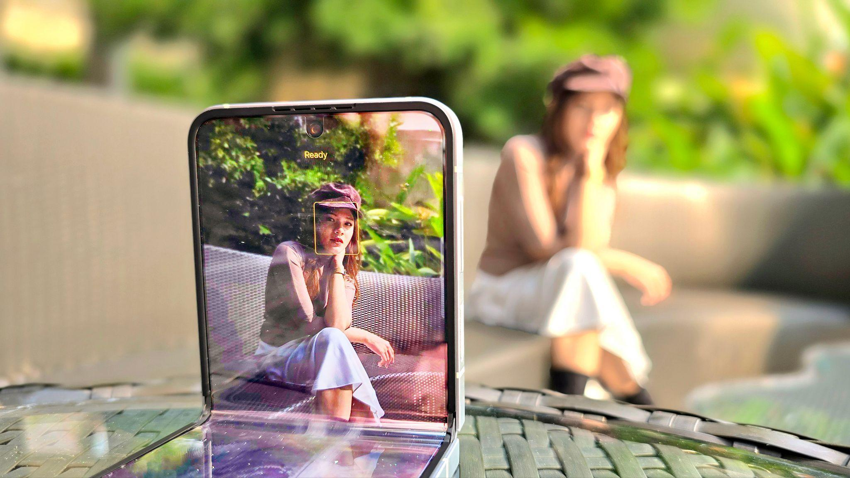
Mengambil video saat lagi traveling di berbagai kondisi menggunakan Galaxy Z Flip6

Alhasil dalam kondisi cuaca yang sangat panas sekalipun, Galaxy Z Flip6 tetap tangguh dan mampu bertahan dengan suhu stabil. Vapor Chamber juga membantu mendistribusikan peningkatan suhu secara merata ke seluruh permukaan device, mencegah terbentuknya hotspot yang terlokalisasi. Dengan demikian, komponen perangkat tetap aman dan performa tetap stabil, sehingga kamu bisa fokus membuat konten berkualitas tinggi di mana pun kamu berada.

Rasakan Pengalaman Ngonten yang Nyaman dengan Vapor Chamber di Galaxy Z Flip6!
Dengan Galaxy Z Flip6 kamu bisa bebas berkreasi di segala situasi tanpa ada kendala. Dilengkapi dengan sensor kamera utama 50 MP dan 12 MP ultra-wide, Galaxy Z Flip6 memungkinkan kamu menangkap gambar dan video dengan kualitas tinggi dan detail yang tajam.

Galaxy Z Flip6 tersedia dalam varian 12GB/256GB dengan harga Rp17.499.000 dan 12GB/512GB dengan harga Rp19.499.000. Terdapat varian warna Blue, Yellow, Silver Shadow, dan Mint yang bisa dipilih sesuai preferensi.

Mulai tanggal 31 Juli hingga 22 Agustus 2024, konsumen yang ingin membeli langsung akan mendapatkan trade in cashback atau PWP hingga Rp2.000.000, bank cashback hingga Rp1.000.000, gratis Samsung Care+ hingga 1 tahun dan hadiah menarik lainnya senilai hingga Rp1.000.000. Dan bagi mereka yang memiliki Samsung BRI Credit card berkesempatan mendapatkan cashback tambahan. Total nilai yang bisa konsumen dapatkan pada penjualan perdana ini yaitu hingga lebih dari 6 juta. Untuk informasi lebih lanjut, kunjungi www.samsung.com/id.

-o0o-

Tentang Samsung Electronics Co., Ltd.
Samsung menginspirasi dunia dan membentuk masa depan dengan ide dan teknologi transformatif. Perusahaan ini mendefinisikan ulang dunia TV, smartphone, wearables, tablet, peralatan rumah tangga, sistem jaringan dan memori, sistem LSI, foundry dan solusi LED, serta menghadirkan pengalaman terhubung yang mulus melalui ekosistem SmartThings dan kolaborasi terbuka dengan para mitra. Untuk berita terkini, silakan kunjungi Samsung Newsroom di news.samsung.com.

Untuk keterangan lebih lanjut:
Fia Handayani  Public Relations Manager  Samsung Electronics Indonesia  Email: f.handayani@samsung.com | Maghfira Tabrani  Manager  Carl Byoir  Email: maghfira.tabrani@carlbyoir.com

